Домашнее задание по сольфеджио 3 класс

- Повторить новую тональность - до минор. Распеться в этой тональности (спеть гамму, Т53, устойчивые и неустойчивые ступеньки).
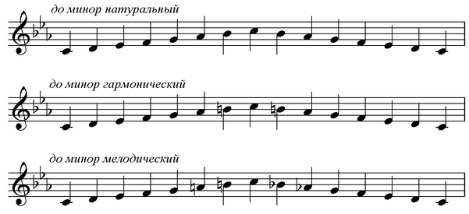

- Переписать данную мелодию в натуральном до миноре и расставить возле нужных ноток нужные знаки так, чтобы наша мелодия оказалась не в натуральном, а в гармоническом до миноре.
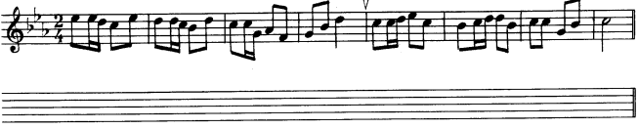
- Транспонировать эту мелодию из гармонического до минора в гармонический ля минор.

Что значит транспонировать?
Транспонирование - перенос музыкального произведения из одной тональности в другую или же просто на другую высоту.

Тоники тональностей до минор и ля минор - звуки “до” и “ля” находятся друг от друга на расстоянии малой терции (м.3). Другими словами, “ля” на м.3 ниже, чем “до”.
Поэтому для того, чтобы транспонировать мелодию из до минора в ля минор, мы просто все звуки исходной мелодии опускаем ниже на м.3.

Дорогие ребята и родители!
По всем вопросам (непонятная тема, трудности с домашним заданием и др.) можно и нужно писать мне на почту darsert.solf@gmail.com

